Муниципальное бюджетное дошкольное образовательное учреждение детский сад «Светлячок» Смоленского района Смоленской области

«Нетрадиционные формы работы с детьми среднего возраста
по формированию связной речи»

Выполнила воспитатель:
Малашенкова В.В.
2020 год
Овладение родным языком является одним из важных приобретений ребёнка в дошкольном детстве. Именно приобретений, так как речь не даётся человеку при рождении. Должно пройти время, чтобы ребёнок начал говорить. А взрослые должны приложить немало усилий, чтобы речь ребёнка развивалась правильно и своевременно. Речь – это деятельность, в процессе которой люди общаются друг с другом посредством родного языка. Развитие связной речи – высшая форма мыслительной деятельности, определяющей уровень речевого и умственного развития ребёнка. Мы знаем, что овладение связной речью – важнейшее условие успешной подготовки детей к школе. К сожалению, моя практика показывает, что большинство поступающих в школу не владеют навыками связной речи в достаточном объёме. На сегодняшний день ребёнок – дошкольник, обладающий хорошей речью – явление очень редкое. В речи детей существует множество проблем: односложная, состоящая лишь из простых предложений речь; бедность речи, недостаточный словарный запас; бедная диалогическая речь, неспособность грамотно и доступно сформировать вопрос, построить краткий или развёрнутый ответ; неспособность выстроить монолог, описательный рассказ на предложенную тему, пересказ текста своими словами; отсутствие навыков культуры речи, неумение использовать интонации, громкость голоса и темп речи; плохая дикция.
В настоящее время развитие речи становится особенно актуальной и значимой. Главной и отличительной чертой современного общества является подмена живого человеческого общения зависимостью от компьютера, недостаток общения родителей со своими детьми, игнорирование речевых трудностей лишь увеличивает число дошкольников с недостатками речи. Дети моей группы – не исключение, уровень развития их речи также требует большого внимания.
Я считаю, чтобы научить детей связно излагать свои мысли, рассказывать о различных событиях из окружающей жизни, наряду с традиционными методиками нужно использовать передовой опыт, т.е. нетрадиционные формы работы с детьми по формированию связной речи. Существует две формы связной речи: монологическая , диалогическая. Каждая из них имеет свои особенности.
Диалогическая речь побуждает к неполным, односложным ответам. Основные черты диалогической речи — неполные предложения, восклицания, междометья, яркая интонационная выразительность, жест, мимика.
Монологическая речь требует умения сосредоточить свою мысль на главном, не увлекаться деталями и в то же время говорить эмоционально, живо, образно. А также, требует развернутости, полноты и четкости высказывания.
Все названные формы актуальны при работе над развитием связной речи детей. Чтобы достигнуть высоких результатов, я решила использовать нетрадиционные формы работы с детьми по формированию связной речи. Изучив статьи В.К.Воробьёвой, В.П.Глухова, Л.Н.Ефименковой из практических журналов «Дошкольное воспитание», «Ребёнок в детском саду» по данному вопросу, я поняла, что эти технологии и методики можно использовать в развитии речи детей моей группы.
Я определила цель: развитие речи детей посредством нетрадиционных технологий.
Во второй младшей группе я поняла, что у многих есть проблема с речью. Результаты диагностики показали, из 20 детей – 6 человек почти не разговаривали, что составляет 30% воспитанников группы, речь 4 детей соответствовало низко-среднему уровню (20%), а 50% показали средний уровень развития речи. Моя задача научить ребёнка логически мыслить и связно выражать свои мысли.
В работе с детьми я использовала богатую палитру методов и приёмов – это художественное слово, сказки и загадки, словесные дидактические игры, моделирование и элементы мнемотехники, технологию ТРИЗ. Дети были вовлечены в такую деятельность как: разучивание стихов и песенок, прибауток, подвижные словесные игры, хороводы, игры с пальчиками, рассматривание игрушек и картинок, кукольный театр. Мною был создан банк пальчиковых игр, которые использовала во время утренней гимнастики, ООД, в совместной деятельности в утренний и вечерний отрезок времени. Тексты упражнений – это рифмованные подсказки к заданным движениям. Они легко ложатся на слух ребёнка и настраивают на игру. С помощью стихотворного ритма совершенствуется произношение, происходит постановка правильного дыхания, отрабатывается определённый темп речи, развивается речевой слух. использование пальчиковых игр помогает развивать координацию движений, деятельность артикуляционных органов (губ, языка, нижней челюсти).
Развитие связной речи методом моделирования (мнемотехника).
Задачи: развивать у детей с помощью графической аналогии, а также с помощью заместителей понимать и рассказывать знакомые сказки, стихи. Умение сравнивать и выделять существенные признаки. Мнемотехника – в переводе с греческого – «искусство запоминания». Мнемотехника – это система методов и приёмов, обеспечивающих успешное освоение детьми знаний об окружающем мире. Эффективное запоминание структуры рассказа, сохранение и воспроизведение информации, и конечно развитие речи. Работа по мнемотехнике строится от простого к сложному. Работа начинается с простейших мнемоквадратов, затем. Последовательно переходим к мнемодорожкам, и позже к мнемотаблицам.
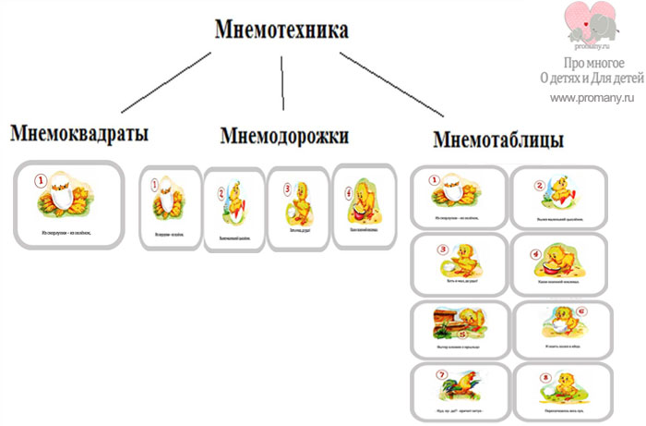
Изображение, которое нарисовано в Мнемоквадрате, обозначает либо одно слово, либо простое предложение.
Мнемодорожки состоят из нескольких мнемоквадратов, изображение в каждом квадрате обозначает либо одно слово, либо словосочетание, и по ним уже составляются истории.
Мнемодорожка – это последовательность изображений, которые расположены в ряд.
Не связанные, на первый взгляд, изображения соединены одним сюжетом. Каждая картинка несет визуальную и слуховую информацию. В изображение может быть зашифровано одно слово, словосочетание, или простое предложение.
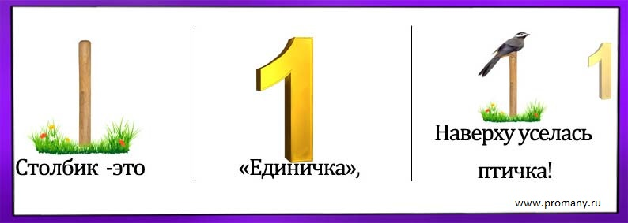
Смотря на картинки, ребенок воспроизводит зашифрованную в них информацию, рассказывает истории, стихотворения, скороговорки. Благодаря мнемодорожкам ребенок может выучить стих, всего за несколько минут, так как он легче осмысливает и структурирует материал.
С помощью данного метода ребенок научится легко составлять рассказы и истории.
- Ребенок научится формулировать длинные, логически правильные предложения.
- Пополнит словарный запас и лексикон.
- Самостоятельно сможет формулировать развернутые вопросы и отвечать на них.
- Улучшить уровень дикции.
- Научится делать логические выводы и утверждения
- Расширит ассоциативное мышление и воображение.
- Разовьет зрительное и аудиальное восприятие информации.
Мнемодорожки это наиболее доступное визуальное средство для детей.
Она содержит в себе не большое количество познавательной информации, что важно для ребенка в первое время.
На начальном этапе материал должен быть в цветном варианте, чтобы привлекать внимание у детей, и вызывать интерес. Далее можно черно- белый.
Помните всегда, что в дошкольном возрасте применяется такая формула «Занятия = Игра». Играйте и занимайтесь с ребенком тогда, когда он к этому расположен. И заканчивайте тогда, когда интерес угас.
- В самом начале рассмотрите все квадратики мнемодорожки.
- Выразительно прочитайте текст.
- Повторите прочтение текста, при этом указываете на картинку в мнемодорожке. Соедините все изображения в единое целое.
- Поинтересуетесь, все ли малыш понял, если что не понятно, стоит объяснить в доступной для него форме.
- Читаете еще раз для закрепления материала.
- Просите малыша повторить то, что он запомнил, глядя на мнемодорожку.
Используйте этот прием для развития речи. Не стоит четко придерживаться этого алгоритма работы с материалом. Ориентируйтесь по ситуации. Дети разные, кто — то после первого прочтения уже хочет сам повторить, так пусть повторяет. Когда — то надо схитрить, сказав, например, : «Ой, а я забыла что в конце говорить. Помоги». Дети с удовольствием, помогают. Иногда для вовлеченности в процесс стоит предложить раскрасить дорожку.
Действуйте, экспериментируйте!!!
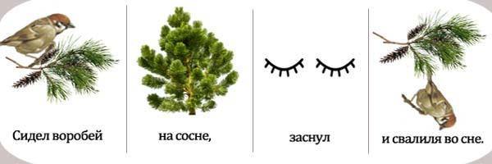
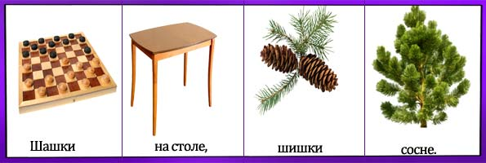
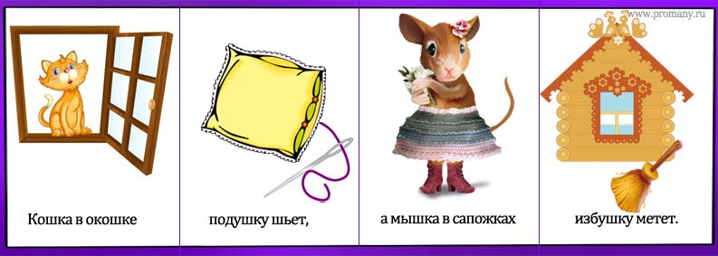
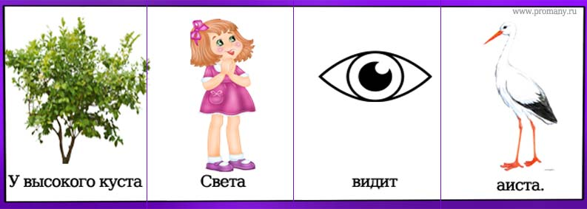
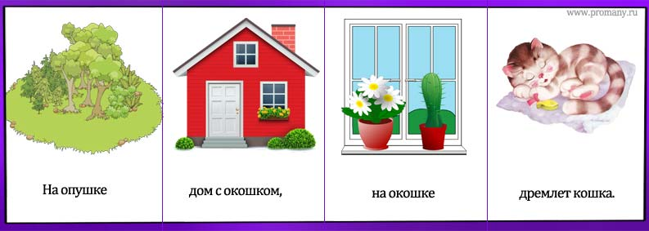
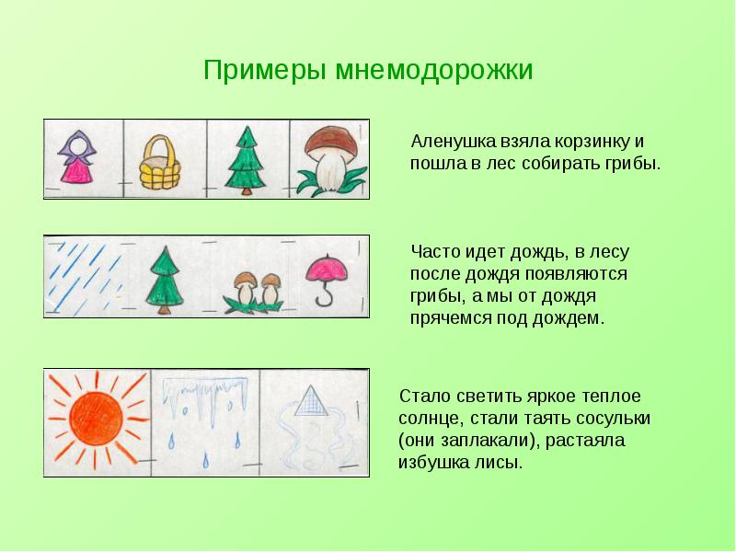
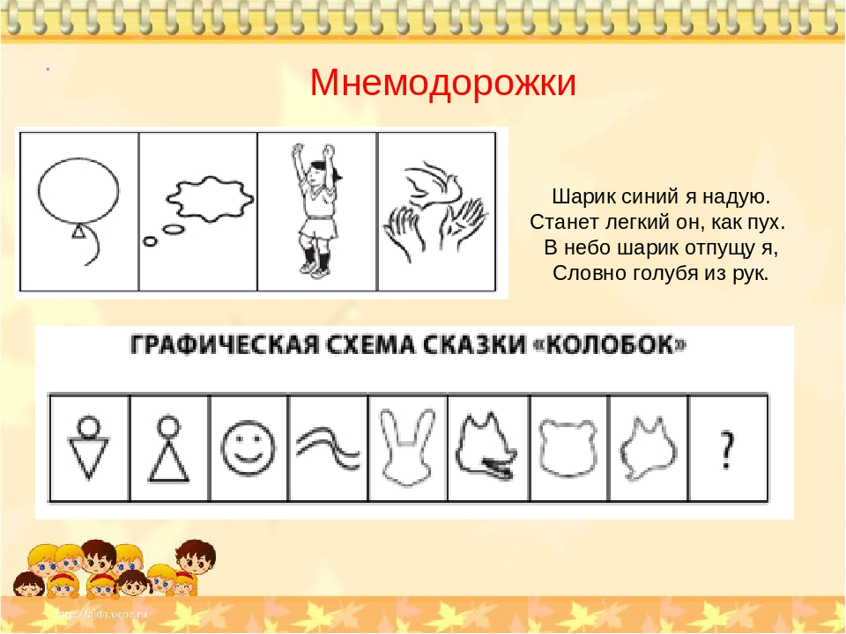
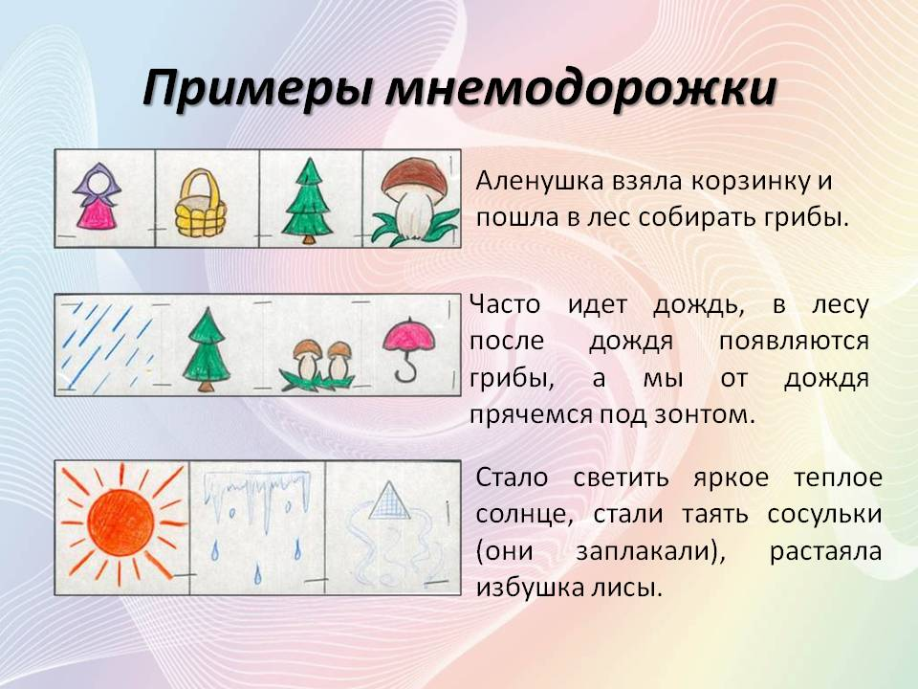
Если заметили, что ребенку очень легко даются мнемодрожки, переходите на мнемотаблицы.
Мнемотаблицы — это уже следующий шаг за мнемодорожками. Суть таблиц такая же, как и у мнемодорожки, только изображений больше, поэтому стоит запомнить больший объем информации.
Но весь объем информации, который заложен в мнемотаблицах, очень легко усваивается, так как при запоминании работают одновременно и визуальное и слуховое восприятие.
Поэтому, когда ребенок смотрит на картинку и слышит слова, которые относятся к этой картинке, у него возникает взаимосвязь образов. Мозг запоминает эту взаимосвязь, и в дальнейшем, когда ребенок ассоциативно вспоминает по одному из образов, то мозг сразу же воспроизводит все ранее сохраненные образы.
Мнемотаблицы служат в моей работе дидактическим материалом по развитию связной речи детей и используются для : обогащения словарного запаса; при пересказах художественной литературы; при обучении составлению рассказов; при заучивании стихотворений, скороговорок, чистоговорок; при отгадывании и загадывании загадок.
Последовательность работы с мнемотаблицами:
- Рассматривание таблицы и разбор того, что на ней изображено.
- Осуществляется перекодирование информации, т.е. преобразование из абстрактных символов слов в образы.
- После перекодирования осуществляется пересказ сказки, рассказ по заданной теме или чтение стихотворения с опорой на символы (образы, т.е. происходит обработка метода запоминания).
Наглядная схема выступает в качестве плана речевого высказывания. Использование опорных рисунков превращает занятие в игру. Дети очень любят загадки и с помощью мнемотаблиц с удовольствием их отгадывают. При отгадывании загадок дети учатся по признакам, описанным при помощи знаков, определять объект.
Например, нам нужно создать мнемотаблицу для стиха
На подносе
У Фроси
Ананас
И абрикосы
Как видите изображение этой таблицы: поднос, девочка (Фрося), один ананас, и много абрикос.
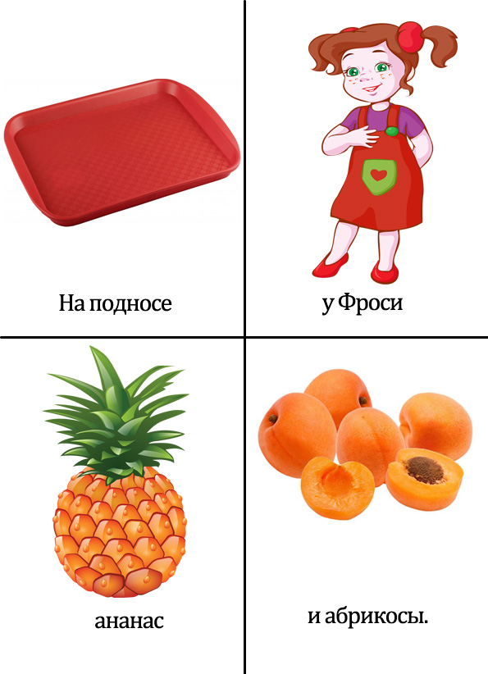
Алгоритм для того, чтобы выучить стих:
- Выразительно прочитать стих
- Прочитать стих еще раз, показывая изображение в мнемотаблице.
- Уточнить все ли слова знакомы малышу. Если что — то не понятно, или не знакомо, стоит объяснить в простой и доступной форме.
- Далее надо прочитать по строчке с опорой на мнемотаблицу, а ребенок должен повторить, смотря на таблицу.
- И последнее, ребенок «читает» мнемотаблицу сам. То есть воспроизводит то, что запомнил.
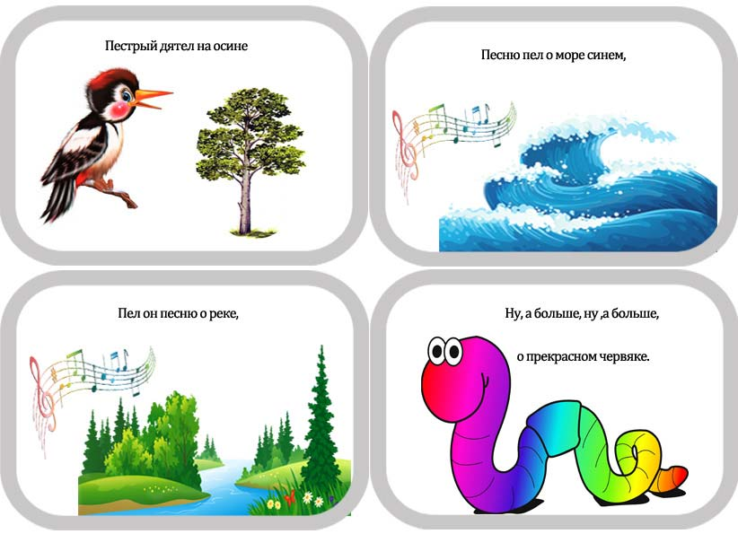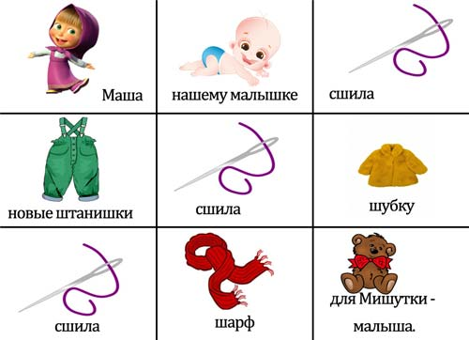
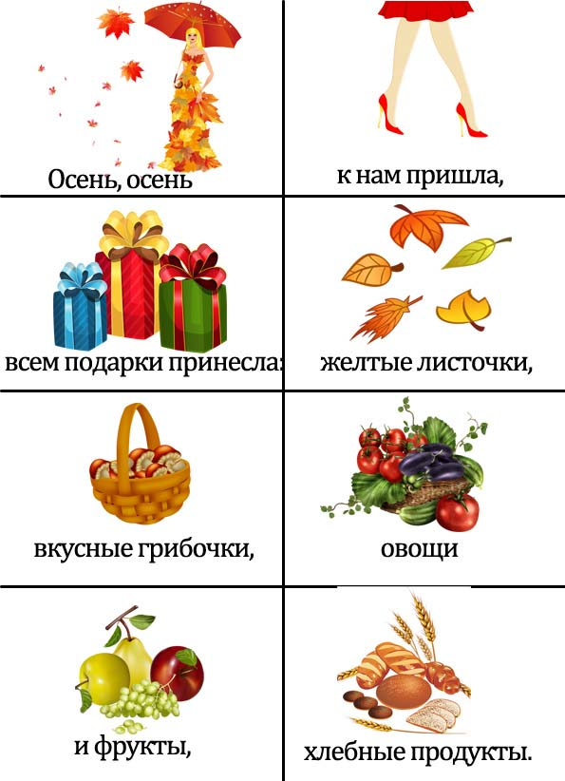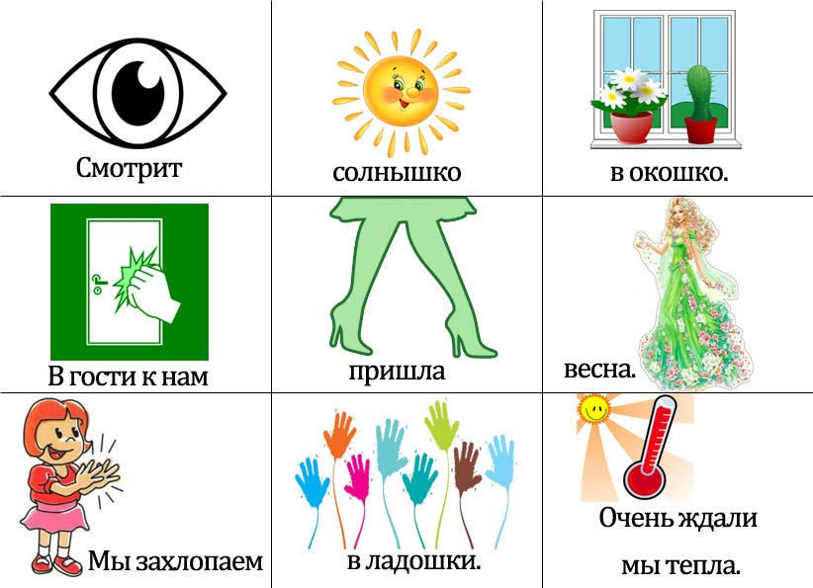
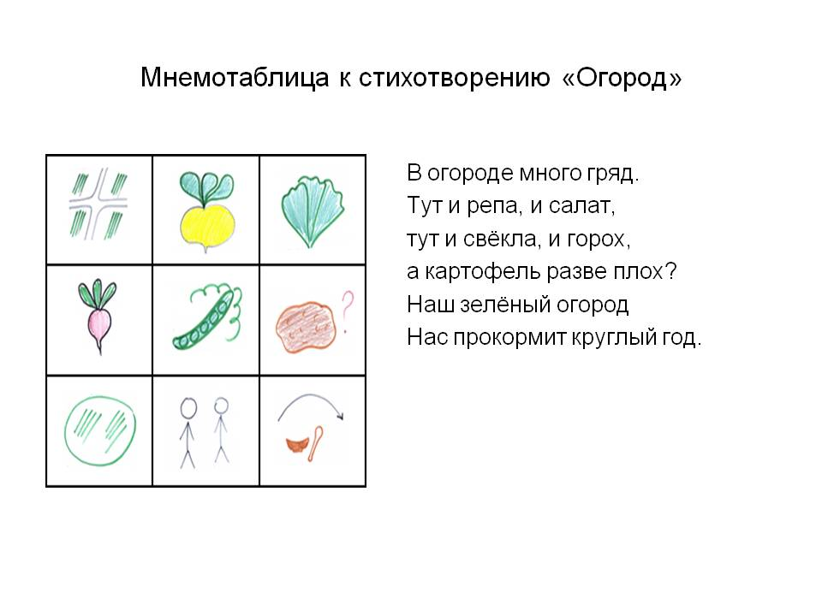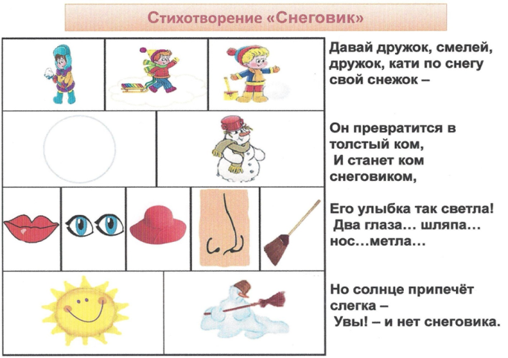

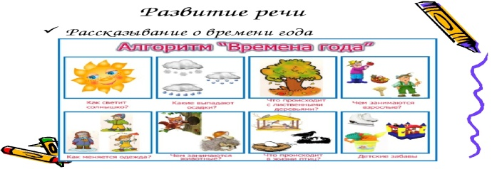
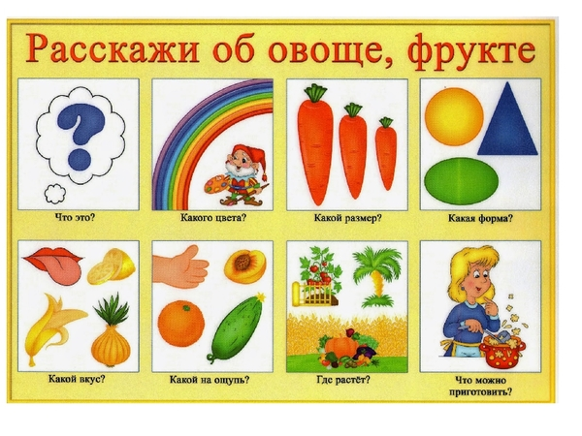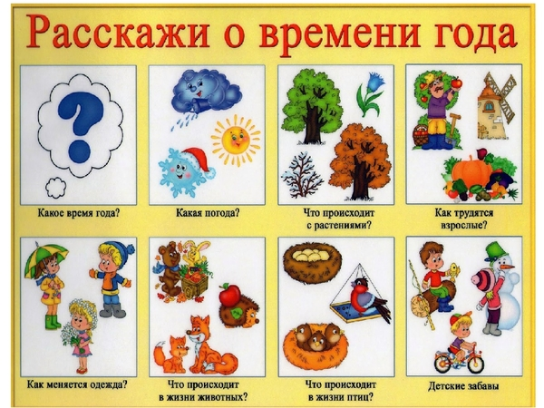
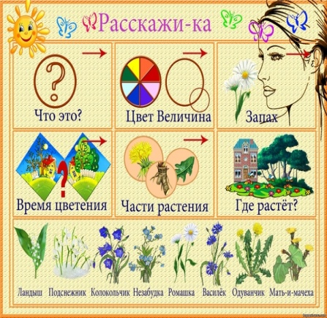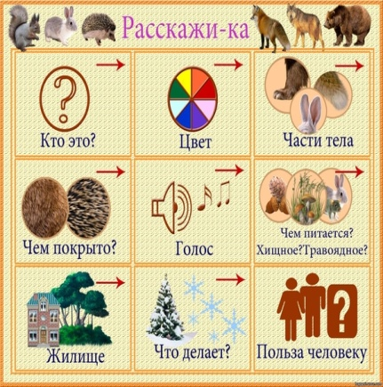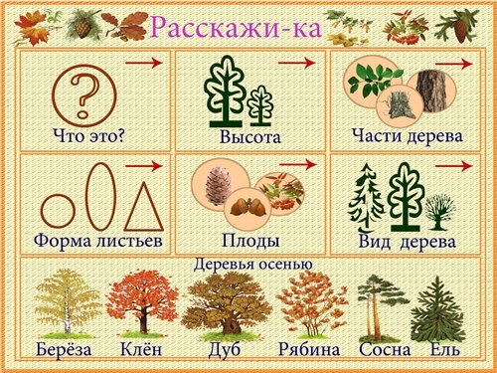
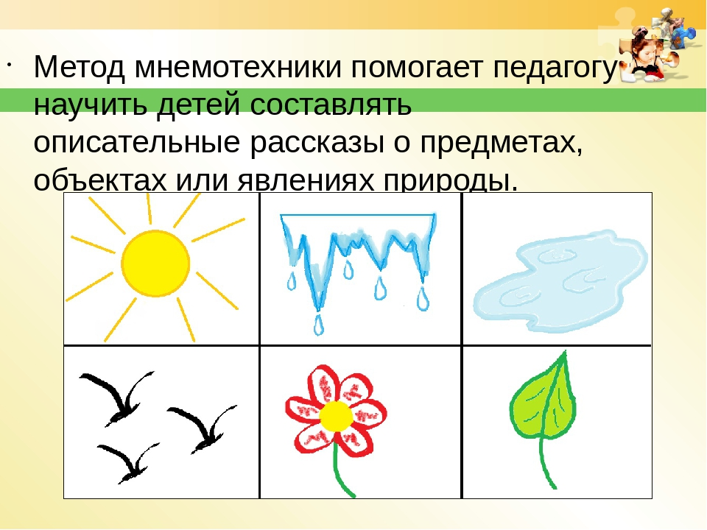
Придумывание рассказа по логически стройной цепочке слов:
Чем выше интеллект, тем интереснее рассказ. Например, какие слова подходят к слову «книга»? кодируем их в мнемотаблицу и составляем рассказ. Один из вариантов рассказа: «Книгу придумывает писатель. У книги есть обложка. Она бывает твердой, гладкой, яркой. В книге много страниц. А вы можете себе представить книгу без букв? Когда в книге есть картинки, ее читать интереснее. Книги нужно читать сидя за столом, чтобы не испортить зрение. Хранить книги лучше в книжном шкафу, чтобы они не пачкались и не пылились. Но лучше их брать в библиотеке: там их видимо-невидимо. Целое царство книг! Книги надо любить и беречь. Книга – это источник знания!»
Придумывание рассказа с продолжением:
Например, воспитатель говорит , что ему на глаза попался рассказ «Прогулка в лес», но он не закончен: «Папа с Димой пошли на прогулку в зимний лес. Погода была хорошая, слегка пощипывал морозец, светило солнце. Снег блестел на солнце и поскрипывал под ногами. В друг Дима увидел чьи-то следы на снегу…»
Рыссказы-рассужденя:
Есть множество вариантов таких рассказов. Дети заканчивают предложение, не повторяясь в своих суждениях. Например:
Если это собака…
Если это собака, то она сидит на цепи и охраняет двор.
Если это собака, то она лает и может укусить.
Если это собака, то она живет в будке.
Если это собака, то она верный друг хозяина.
Если это собака, то она не любит кошек.
Если это собака, то она любит косточки.
А теперь вспомните что вы узнали о собаке (ответы детей).
Развитие речи через ТРИЗ – технологии. (теории решения изобретательных задач)
Задачи: развивать умение логически мыслить и связно выражать свои мысли. ТРИЗ для дошкольников - это система коллективных игр, занятий. Для решения тризовских задач можно выделить следующие этапы работы. Научить ребёнка находить и различать противоречия, которые окружают повсюду. ( Что общего между птицей и бабочкой?) .
Приёмы ТРИЗ не требуют специально отведенного времени – это вопрос мышления и подхода к детям. Например, читая с детьми какую-то сказку, можно проанализировать линию поведения главного героя. Если обратиться к классическому детскому стишку про бычка, у которого «доска кончается, сейчас я упаду», то можно побудить детей поразмышлять над следующими вопросами:
Как помочь бычку не упасть? (пусть он остановится)
Но ему нужно идти дальше, что делать? (Подложить другую досточку и так далее)
Главное, не принимать решения вместо ребёнка, а учить его мыслить и анализировать ситуацию с разных сторон и с точки зрения эффективности.
Игровая ситуация «Маша-Растеряша»
Цель: развитие речи, внимания, умения увидеть все необходимые ресурсы.
Вступление: рассказать детям о рассеянных и забывчивых людях, которые всё путают и забывают. А затем спросить: кто хочет помочь Машам-растеряшам? Игру можно проводить двумя способами.
  - Ведущий Машей. Растерянно оглядываясь по сторонам, он говорит: -Ой! Я потеряла (называет какой-то предмет, например, ложку). Чем же я теперь буду суп есть (или назвать любое другое действие)? Сочувствующие помощники начинают предлагать свои способы решения проблемы: можно взять чашку и выпить бульон, а потом вилкой съесть всё остальное и т.д.
  - Развитие игры происходит так же как и в первом , но роль Маши-Растеряши исполняют разные дети, а не только ведущий.
«Дидактический мяч»
С помощью этого пособия детей учим находить слова-антонимы. Предлагается слово-существительное (прилагательное, глагол), ребёнок говорит противоположное по значению. Пример: грусть – радость, белый – чёрный, плакать-смеяться.
Существует и такой нетрадиционный приём, как постановка проблемного вопроса. Этот приём учит детей рассуждать. Проблемные вопросы начинаются вопросительными наречиями почему? зачем? Эти вопросы сложнее по синтаксической конструкции, а главное – по содержанию, так как требуют определённоё мотивации ответов, осмысливания причинно-следственных связей, установления смысловых ассоциаций – и следовательно непосредственно связаны с развитием логического мышления. Ответы на проблемные вопросы представляют собой сложноподчинённые предложения с придаточными причины или цели, предполагающее чёткое грамматическое оформление и использование более абстрактной книжной лексики.
Таким образом, систематическая работа по формированию связной речи у детей с использованием нетрадиционных приемов и методов, дидактических игр и упражнений, занимательного материала, наглядных пособий, дает свои результаты: – Дети быстрее научились произносить звуки; – Словарный запас детей из пассивного (в основном) превратился в активный и обогатился до уровня необходимого ребенку в школе. – Ребята активнее стали работать на занятиях. У них сконцентрировались наблюдательность, внимание, память, усидчивость; повысилось творческое воображение, логическое и образное мышление. – Дети научились правильно оформлять свою мысль в виде предложения. Речевая активность повысилась, они с желанием стали общаться с товарищами и взрослыми. Научились составлять рассказы из пяти и более предложений, используя их различные конструкции. Особенно удаются рассказы по серии сюжетных картинок. – Кроме того, дети грамотнее говорят, замечают и исправляют ошибки в речи товарищей. – Связная речь детей соответствует критериям программы и стандартам. Итак, обучение детей для меня – это увлекательное занятие, но и трудоемкое. Проведение таких занятий требует предварительной подготовки в отборе речевого материала, игр, изготовления наглядных пособий.
Список литературы:
1. Курицина Э.И., Тарасова Л. А. Игры на развитие связной речи. Москва, “Росмэн” 2007
2. Ушакова О.С., Струнина Е.М. Методика развития речи детей дошкольного возраста. Москва, “Владос“ 2003
3. Яценко Т.Н. Нетрадиционные формы работы с детьми по формированию связной речи // Современные научные исследования и инновации. 2011. № 6

